FALL_ID |  | INFO_INFO6_AH_TEST_exam_demo_02
FALL_TITEL | Demo-Prüfung (HTML5)
FALL_AUTOR |  | Hörnlein
FALL_VERSION |  | 4.0
FALL_DATUM |  | 14.09.2021
BESTEHEN_AB |  | 1,0
MOBIL_GEEIGNET |  | ja

Einleitung | Hallo:  Diese Beispielprüfung ist in mehrere Abschnitte unterteilt, die sich den verschiedenen Fragetypen widmen – wobei Sie selbst vermutlich gar nicht alle Fragetypen in Ihren Prüfungen sehen werden.  Die Auflösung zu allen Fragen finden Sie in einem eigenen Abschnitt am Ende der Prüfung.  Sie können diese Beispielprüfung nicht beenden, da das Beenden im Prüfungsmodus entweder durch die Prüfungsverantwortlichen ausgelöst wird, oder – falls die Prüfungsverantwortlichen dies so eingestellt haben – in der Prüfungsanwendung, wo Sie sich zur Prüfung anmelden und die Prüfung im Prüfungsplayer starten.

Info | Unser Sonnensystem:  Das folgende Bild des Sonnensystems ist mit einer Lupe versehen, d.h. Sie können es anklicken und es wird in maximaler Größe angezeigt.  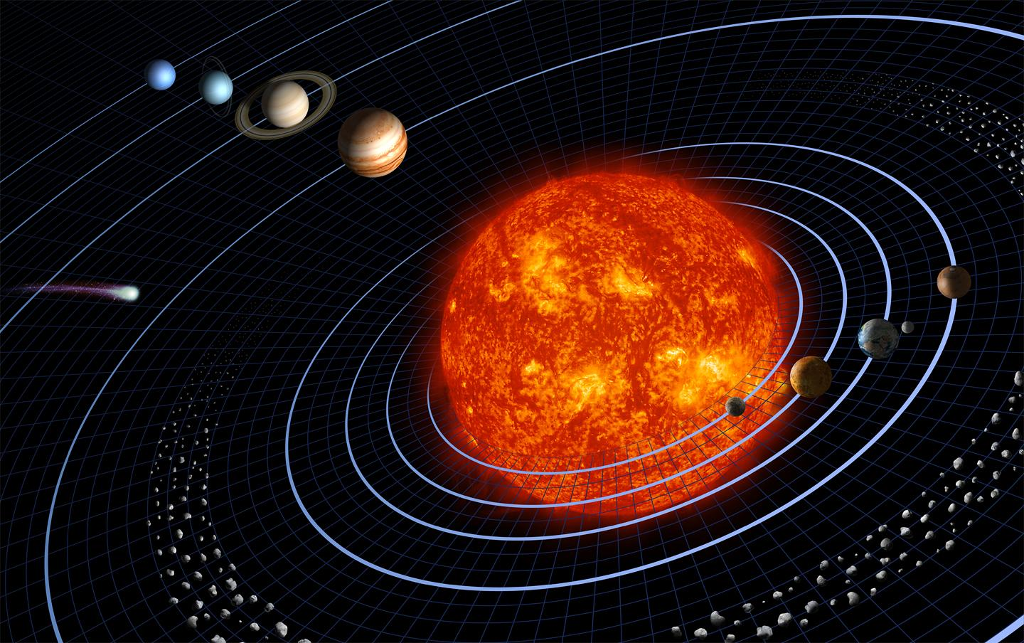  {Copyright: NASA/JPL}  Falls Fragen langen Text oder Bilder benötigen, dann werden diese Inhalte auf der linken Seite angezeigt. Zu einem solchen Inhalt können auch mehrere Fragen gestellt werden. Bei einigen Prüfungen erhalten Sie weitere Informationen in einer passwortgeschützten Zip-Datei, die Sie herunterladen und entpacken müssen. Um zu testen ob das bei Ihnen funktioniert, laden Sie sich bitte {Link: testdatei.zip}{diese Datei} herunter, entpacken Sie sie, öffnen Sie die enthaltene Excel-Datei und tragen Sie etwas ein. Das Passwort ist: test  Es werden nun nacheinander folgende Fragetypen verwendet:  * one choice / Typ-A / eins-aus-n  * multiple choice ohne Angabe, wie viele Antworten korrekt sind  * multiple choice mit Angabe, wie viele Antworten korrekt sind  * Zahlenfrage  * kprim-Frage, bei der jede Antwort mit zutreffend oder nicht zutreffend markiert werden muss  * Wort-Frage  * Text-Frage  * Zeichnungsfrage  * Markierungsfrage  * Extended Matching Frage  Der Frage-Typ Datei-Frage wird in dieser Beispielprüfung nicht behandelt.
Frage | {1-OC}Wie viele Planeten umfasst das Sonnensystem?
Antworten | {-}4  {-}5  {-}6  {-}7  {+}8  {-}9  {-}10
Frage | {1-MC}Welche der folgenden Planeten haben Monde?
Antworten | {-}Merkus  {-}Venus  {+}Erde  {+}Mars
Frage | {1-MCpickn}Welches sind die Planeten mit den meisten Monden?
Antworten | {+}Jupiter  {+}Saturn  {-}Uranus  {-}Neptun
Frage | {1-N}Wie viele benamte Monde hat Jupiter?
Hinweise | Die offizielle Nummer der IAU zählt nicht als Name!
Antworten | {1}48
Frage | {1-MCkprim|MOCR}Welche der folgenden Monde umkreisen Jupiter?
Antworten | {-}Atlas  {-}Prometheus  {-}Pandora  {+}Thebe
Frage | {1-W}Io, Europa, Ganymed und Kallisto werden als die _____ Monde bezeichnet?
Antworten | Galileischen  {1}{1}Galileischen  Galileo  Galileo-
Frage | {5-T-W:200}Beschreiben Sie kurz die Nebularhypothese von Laplace zur Entstehung des Sonnensystems
Hinweis | Hier sind 200 Wörter als Richtlinie angegeben. Das heißt aber nicht, dass Sie bei weniger als 200 oder mehr als 200 Wörtern 0 Punkte erhalten – die Richtlinie soll Sie besser abschätzen lassen, wie umfangreich Ihre Antwort sein sollte. Sie werden also kaum alle Punkte erhalten, wenn Sie nur 50 Wörter schreiben, aber auch nur Prüfungszeit verschwenden, wenn Sie 500 Wörter oder mehr schreiben.
Antwort | …
Erklärung | siehe https://de.wikipedia.org/wiki/Nebularhypothese
Frage | {2-GE-000000}Zeichnen Sie die fehlenden Umlaufbahnen von Uranus und Saturn ein (und beschriften Sie diese).
Vorlage | 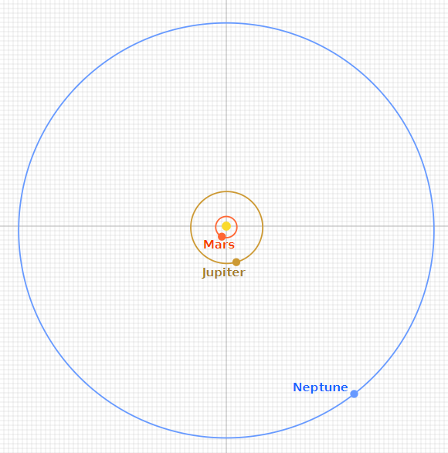
Antwort | 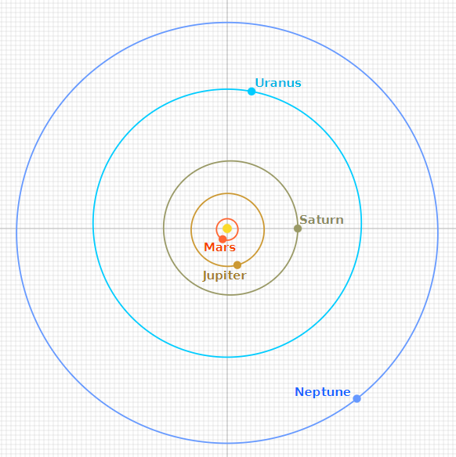
Frage | {1-GM}Markieren Sie den Sagitarrius-Arm der Milchstraße.
Vorlage | 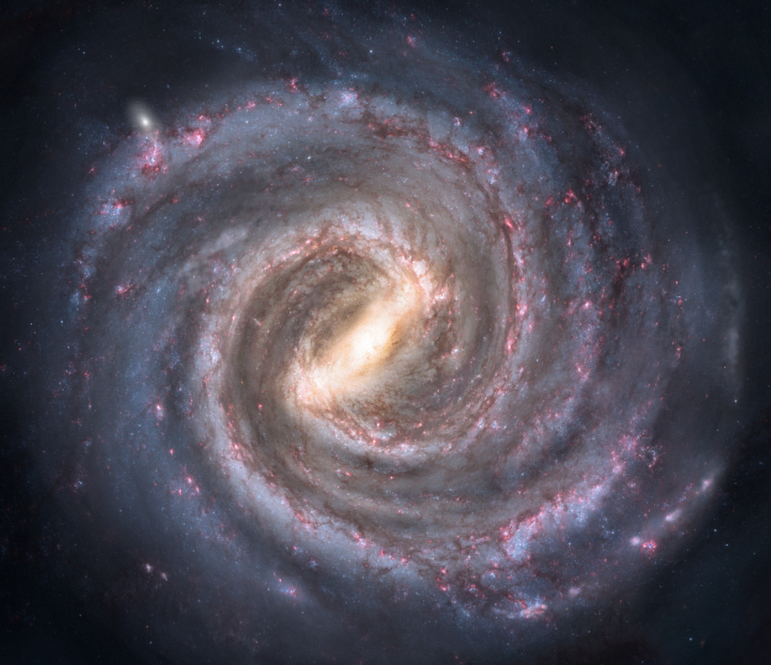  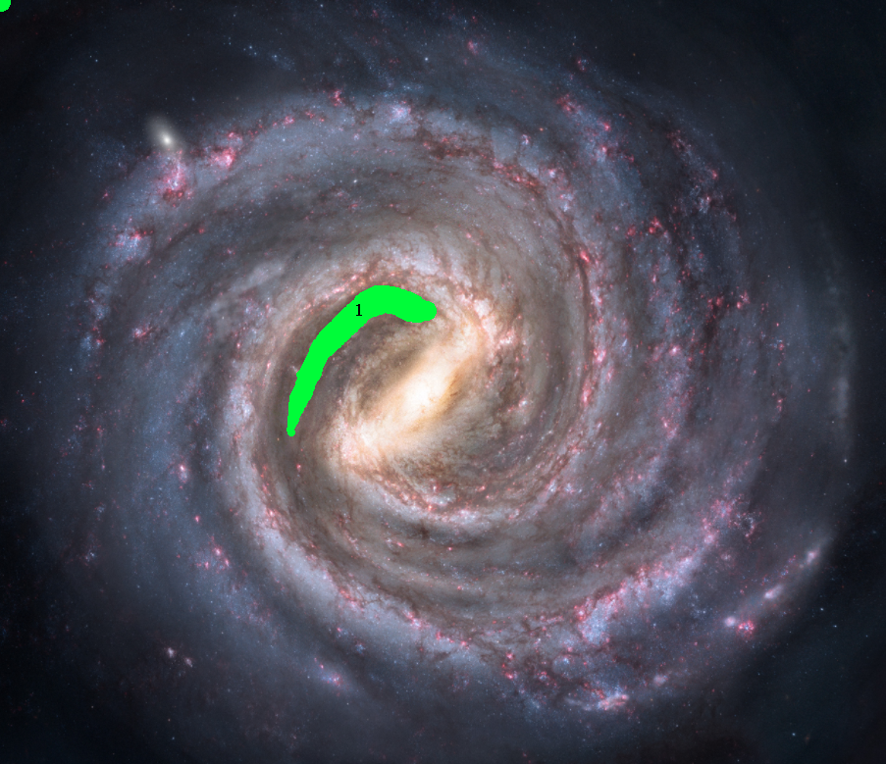
Antwort | {1: 1-0,8 +2}
Frage | {1- MOC*S}Ordnen Sie Io, Europa, Ganymed und Kallisto ihre Masse (in 10²²kg) zu.
Antwort | {-}4,88  {+}8,94  {-}10,76  {-}14,82  Präfix:  Io
Antwort | {+}4,88  {-}8,94  {-}10,76  {-}14,82  Präfix:  Europa
Antwort | {-}4,88  {-}8,94  {-}10,76  {+}14,82  Präfix:  Ganymed
Antwort | {-}4,88  {-}8,94  {+}10,76  {-}14,82  Präfix:  Kallisto

Info | Fragesequenzen  Im nächsten Abschnitt wird das Konzept der Fragesequenzen vorgestellt. Prinzipiell können Fragen in Prüfungen in beliebiger Reihenfolge bearbeitet und auch beliebig oft noch korrigiert werden – in Fragesequenzen wird die nächste Frage immer erst freigeschaltet wenn die vorherige unabänderlich beantwortet wurde.  Der Prüfling wird darauf auch extra hingewiesen, sobald zum ersten Mal in der Prüfung eine Frage aus einer Fragesequenz angezeigt wird.

Info  S:A | Unser Sonnensystem II  In diesem Abschnitt dreht sich alles um einen besonderen Planeten des Sonnensystems.
Frage | {1-W}Welcher ehemalige Planet ist seit 2006 „nur noch“ ein Zwergplanet?
Antwort | Pluto
Frage | {1-OC}Hat der Zwergplanet Pluto auch Monde?
Antwort | {+}ja  {-}nein
Frage | {1-N}Wie viele Monde hat Pluto?
Antwort | 5
Frage | {1-W}Wie heißt der größte der 5 Monde Plutos?
Antwort | Charon

Info | Player I:  Die Fragen dieser und der nächsten Aufgabe beschäftigen sich mit dem CaseTrain-exam-Player.
Frage | {1-OC}Wo befindet sich ein „Hilfe“-Button?
Hinweis | Durchsuchen Sie die Prüfung einfach nach einem solchen Button ;-)
Antworten | {-}Sowas gibt es nicht  {-}Ganz versteckt auf der letzten „Seite“ der Prüfung  {+}Auf dem Willkommens-Bildschirm
Frage | {1-OC}Wenn zu einer Frage Hinweise verfügbar sind, dann befindet sich der Hinweise-Button …?
Antworten | {-}Oberhalb links der Frage  {+}Oberhalb rechts der Frage  {-}Zwischen Frage und Antworten  {-}Unterhalb der Antworten
Frage | {1-OC}In der Titelzeile findet sich ein Text 10P, oberhalb dieser Frage ein Text 1P. Für was steht 10P?
Antworten | {+}Wieviele Punkte man für diese Frage (3.3) erhalten kann  {-}Wieviele Punkte man für alle Fragen dieser Aufgabe bzw. dieses Abschnitts zusammen erhalten kann
Frage | {2-OC}Oberhalb des Fragetextes sind zwei Leisten, die obere zeigt an wieviel Zeit vergangen ist. Die untere zeigt an, ...?
Antworten | {-}Wieviele Punkte man schon hat  {+}Wieviele Punkte man schon haben könnte
Frage | {1-OC}Neben dem „Weiter“-Button mit dem Sie zur nächsten Frage gelangen gibt es noch drei weitere Buttons. Diese bedeuten (von links nach rechts) ...?
Antworten | {+}Zurück zur vorigen Aufgabe bzw. zum vorigen Abschnitt, Zurück zur vorigen Frage, vorwärts zur nächsten Aufgabe bzw. zum nächsten Abschnitt  {-}Zurück zum Start, Zurück zur vorigen Frage, vorwärts zum Abschluss  {-}Prüfung neu starten, Zurück zum Start, Prüfung beenden
Frage | {2-OC}Unterhalb der Antworten sind zwei Buttons. Mit dem rechten Button ...?
Antworten | {-}kann man einen Kommentar des Prüfers zur Frage anzeigen lassen.  {+} kann man selbst einen Kommentar schreiben, z.B. wenn die Frage missverständlich ist oder mehr als eine Antwort richtig ist.
Frage | {2-OC}Unterhalb der Antworten sind zwei Buttons. Der linke Button ...?
Antworten | {+}ist gar kein Button sondern eine Eingabe mit der man die Frage mit einem Zeichen markieren kann  {-}zeigt eine Markierung der Frage durch den Prüfer an. Dies wird offenbar nicht verwendet, da keine Frage markiert ist.
Frage | {1-OC}Kann man bei einer one-choice-/TypA-Frage seine Antwort auch zurücknehmen?
Antworten | {-}nein  {+}ja, indem man einfach nochmal auf die Antwort klickt
Frage | {1-MC}Kann man das Bild im ersten Abschnitt noch weiter vergrößern nachdem man auf die Lupe geklickt hat?
Antworten | {-}nein  {+}ja, indem man scrollt  {+}ja, per pinch-zoom-Geste

Info | Player II:  Auch in dieser Aufgabe dreht sich alles um den CaseTrain-exam-Player.
Frage | {2-OC}Gibt es neben den Navigationsbuttons unten rechts noch eine andere Möglichkeit zu einer anderen Frage oder Aufgabe zu navigieren?
Antworten | {-}nein  {+}ja, über den großen „Übersicht und Navigation“-Button links kommt man zur Navigation
Frage | {1-OC}Was bedeuten die farbigen Quadrate vor den Fragen in „Übersicht und Navigation“?
Hinweis | Öffnen Sie dazu die „Übersicht und Navigation“.
Antworten | {-}Ob man die Frage richtig oder falsch hat.  {+}Ob man die Frage noch nicht oder schon bearbeitet hat.
Frage | {1-OC} Am unteren Rand der Übersicht finden sich vier kleine Quadrate mit Wippschaltern. Was bedeuten diese Schalter?
Hinweis | Öffnen Sie dazu die „Übersicht und Navigation“.
Antworten | {-}Mit einem geheimen Muster kann man sich die richtigen Antworten anzeigen lassen.  {+}Damit lassen sich Fragen der verschiedenen Beantwortungs- und Markierungszuständen ausblenden.
Frage | {1-OC}Was ist der Unterschied zwischen dem hellroten und dem sattroten Quadrat bzw. zwischen dem hellgrünen und dem sattgrünen Quadrat?
Hinweis | Öffnen Sie dazu die „Übersicht und Navigation“.
Antworten | {-}Fragen, die mehr als einen Punkt zählen, haben eine hellere Markierung  {-}Fragen, die genau einen Punkt zählen, haben eine hellere Markierung  {+}Fragen, die man selbst markiert hat, haben eine hellere Markierung
Frage | {2-OC}Wohin muss man klicken, wenn man in „Übersicht und Navigation“ zu einer Frage springen will?
Hinweis | Öffnen Sie dazu die „Übersicht und Navigation“.
Antworten | {-}Auf das kleine rote oder grüne Quadrat rechts von der Frage  {+}Auf den Button mit dem Pfeil links vor der Frage  {-}Da ist gar nichts zu klicken
Frage | {1-OC}In der vorigen Aufgabe wurde auch eine Frage zur Markierung von Fragen gestellt. Findet sich diese Markierung auch in der „Übersicht und Navigation“ und kann sie dort auch geändert werden?
Hinweis | Öffnen Sie dazu die „Übersicht und Navigation“.
Antworten | {-}ja und man kann sie auch ändern  {+}ja aber man kann sie dort nicht ändern  {-}nein, die Markierung ist nirgends zu sehen

Info | Player III: Markieren, Notizen, Nachrichten  Wie man eine Frage markieren kann, wurde schon gefragt, aber vielleicht gibt es noch weitere Möglichkeiten, etwas zu markieren?
Frage | {1-OC}Kann man auch Antworten markieren?
Antworten | {-}nein  {-}ja, indem man die Antwort lange drückt  {+}ja, indem man über die Antwort wischt
Frage | {1-OC}Kann man auch Angaben im linken Bereich markieren
Antworten | {-}nein  {+}ja, indem man auf den Button mit dem gelben Textmarker links vom Inhalt klickt
Frage | {MCkprim|MOCR}Markieren Sie welche der folgenden Aussagen zutreffen und welche nicht zutreffen.
Antworten | {+}Beim Klick auf den Button öffnet sich ein Menü für weitere Werkzeuge  {+}Im Menü finden sich sowohl Textmarker- als auch Fineliner-ähnliche Stifte  {+}Im Menü gibt es auch einen Radierer  {+}Im Menü gibt es auch einen Undo-Button  {+}Wenn man das Menü schließt, dann werden die Markierungen ausgeblendet  {+}Existieren Markierungen und diese sind ausgeblendet, dann bleibt ein kleines Symbol unterhalb des Textmarker-Buttons  {+}Alle Markierungen werden gespeichert und können geladen werden, falls der Fall unterbrochen wird  {-}Man kann damit auch im Fragetext Markierungen setzen  {-}Man kann damit auch im Antwortenbereich Markierungen setzen  {-}Zu welchen Abschnitten Markierungen existieren lässt sich auch in der Übersicht erkennen
Frage | {1-OC}Gibt es auch eine Möglichkeit unabhängig von Abschnitten/Aufgaben und Fragen Notizen zu machen?
Antworten | {-}nein  {+}ja, über das Notizbuch-Symbol oben links
Frage | {1-OC}Was bedeuten die 5 Zahlen oben im Notizbuch?
Antworten | {-}Dass nur 5 Markierungsvorgänge (Striche) möglich sind.  {+}Dass 5 „Seiten“ zur Verfügung stehen, zwischen denen gewechselt werden kann
Frage | {1-OC}Gibt es wie bei den Abschnittsmarkierungen auch hier einen Hinweis, dass im Notizbuch Markierungen existieren, wenn das Notizbuch geschlossen ist?
Antworten | {+}nein  {-}ja
Frage | {1-OC}Um was handelt es sich bei dem unscheinbaren Button unten links?
Antworten | {-}Das ist ein Bug  {+}Für den Fall, dass Ihnen die Prüfungsverantwortlichen eine Nachricht schicken, können Sie diese darüber aufrufen
Frage | {1-OC}Um was handelt es sich bei dem unscheinbaren Button ganz unten rechts?
Antworten | {+}Damit wird angezeigt, wenn gerade Daten übertragen werden (müssen)  {-}Das blinkt ab und zu mal rot um den Prüfling zu unterhalten

Info | Bonus-Abschnitt: Auflösungen  Unser Sonnensystem  Frage 1.1 Wie viele Planeten umfasst das Sonnensystem?  8 Planeten  Frage 1.2 Welche der folgenden Planeten haben Monde?  Erde und Mars  Frage 1.3 Welches sind die Planeten mit den meisten Monden?  Jupiter und Saturn  Frage 1.4 Wie viele benamte Monde hat Jupiter?  48  Frage 1.5 Welche der folgenden Monde umkreisen Jupiter?  [✘] Atlas  [✘] Prometheus  [✘] Pandora  [✔] Thebe  Frage 1.6 Io, Europa, Ganymed und Kallisto werden als die _____ Monde bezeichnet?  Galileischen  Frage 1.7 Beschreiben Sie kurz die Nebularhypothese von Laplace zur Entstehung des Sonnensystems  {Link: https://de.wikipedia.org/wiki/Nebularhypothese}  Frage 1.8 Zeichnen Sie die fehlenden Umlaufbahnen von Uranus und Saturn ein (und beschriften Sie diese).  Frage 1.9 Markieren Sie den Sagitarrius-Arm der Milchstraße.  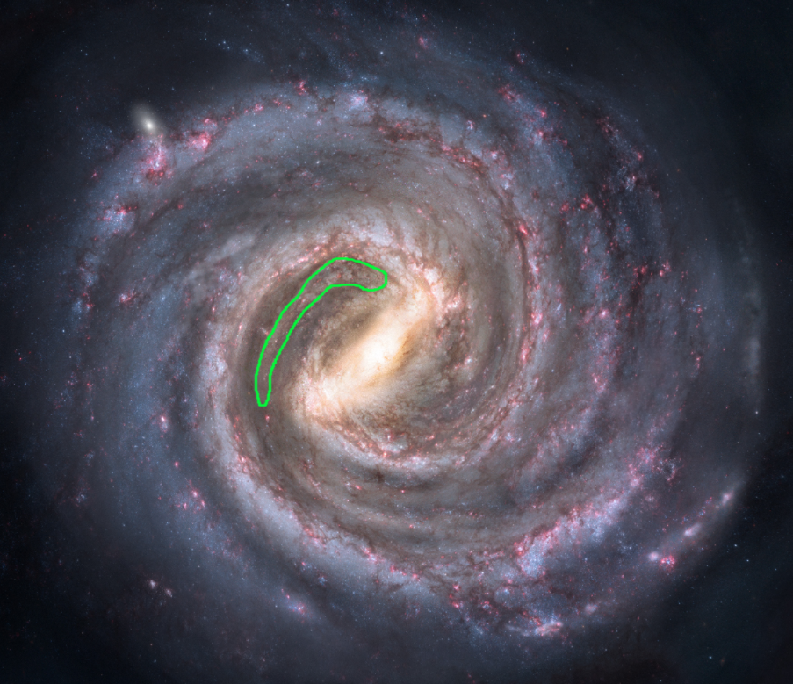  Frage 1.10 Ordnen Sie Io, Europa, Ganymed und Kallisto ihre Masse (in 10²²kg) zu.  Io: 8,94 x 10²²kg  Europa: 4,88 x 10²²kg  Ganymed: 14,82 x 10²²kg  Kallisto: 10,76 x 10²²kg  Unser Sonnensystem II  Frage 3.1 Welcher ehemalige Planet ist seit 2006 „nur noch“ ein Zwergplanet?  Pluto  Frage 3.2 Hat der Zwergplanet Pluto auch Monde?  Ja  Frage 3.3 Wie viele Monde hat Pluto?  5  Frage 3.4 Wie heißt der größte der 5 Monde Plutos?  Charon  Player I  Frage 4.1 Wo befindet sich ein „Hilfe“-Button?  Auf dem Willkommens-Bildschirm  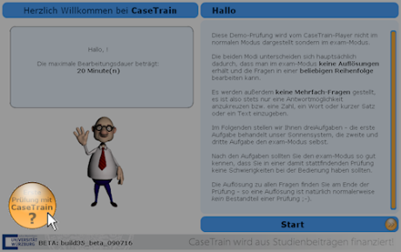  Frage 4.2 Wenn zu einer Frage Hinweise verfügbar sind, dann befindet sich der Hinweise-Button …?  Oberhalb rechts der Frage  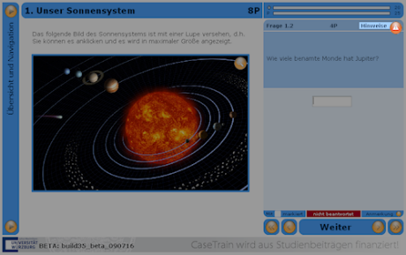  Frage 4.3 In der Titelzeile findet sich ein Text 10P, oberhalb dieser Frage ein Text 1P. Für was steht 10P?  Wieviele Punkte man für alle Fragen dieser Aufgabe zusammen erhalten kann  Frage 4.4 Oberhalb des Fragetextes sind zwei Leisten, die obere zeigt an wieviel Zeit vergangen ist. Die untere zeigt an, ...?  Wieviele Punkte man schon haben könnte  Frage 4.5 Neben dem „Weiter“-Button mit dem Sie zur nächsten Frage gelangen gibt es noch drei weitere Buttons. Diese bedeuten (von links nach rechts) ...?  Zurück zur vorigen Aufgabe bzw. zum vorigen Abschnitt, Zurück zur vorigen Frage, vorwärts zur nächsten Aufgabe bzw. zum nächsten Abschnitt  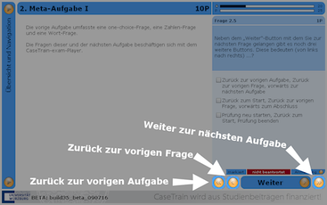  Frage 4.6 Unterhalb der Antworten sind zwei Buttons. Mit dem rechten Button ...?  kann man selbst einen Kommentar schreiben, z.B. wenn die Frage missverständlich ist oder mehr als eine Antwort richtig ist.  Frage 4.7 Unterhalb der Antworten sind zwei Buttons. Der linke Button ...?  ist gar kein Button sondern eine Eingabe mit der man die Frage mit einem Zeichen markieren kann  Frage 4.8 Kann man bei einer one-choice-/TypA-Frage seine Antwort auch zurücknehmen?  ja, indem man einfach nochmal auf die Antwort klickt.  Frage 4.9 Kann man das Bild im ersten Abschnitt noch weiter vergrößern nachdem man auf die Lupe geklickt hat?  ja, indem man scrollt UND ja, per pinch-zoom-Geste  Player II  Frage 5.1 Gibt es neben den Navigationsbuttons unten rechts noch eine andere Möglichkeit zu einer anderen Frage oder Aufgabe zu navigieren?  ja, über den großen „Übersicht und Navigation“-Button links kommt man zur Navigation  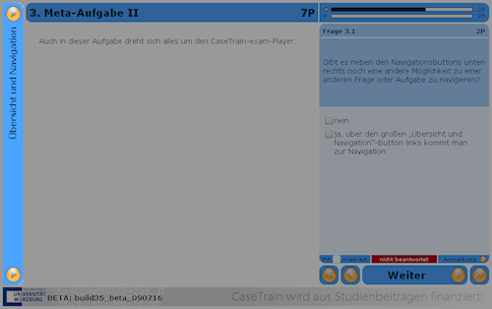  Frage 5.2 Was bedeuten die roten und grünen Quadrate in „Übersicht und Navigation“?  Ob man die Frage noch nicht oder schon bearbeitet hat.  Frage 5.3 Am unteren Rand der Übersicht finden sich vier kleine Quadrate mit Wippschaltern. Was bedeuten diese Schalter?  Damit lassen sich Fragen der verschiedenen Beantwortungs- und Markierungszuständen ausblenden.  Frage 5.4 Was ist der Unterschied zwischen dem hellroten und dem sattroten Quadrat bzw. zwischen dem hellgrünen und dem sattgrünen Quadrat?  Fragen, die man selbst markiert hat, haben eine hellere Markierung  Frage 5.5 Wohin muss man klicken, wenn man in „Übersicht und Navigation“ zu einer Frage springen will?  Auf den Button mit dem Pfeil links vor der Frage  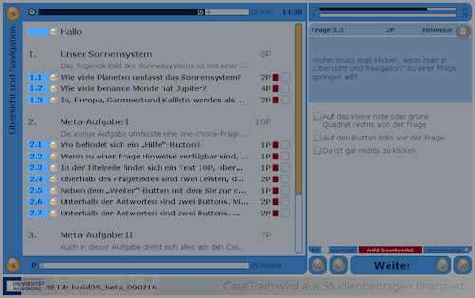  Frage 5.6 In der vorigen Aufgabe wurde auch eine Frage zur Markierung von Fragen gestellt. Findet sich diese Markierung auch in der „Übersicht und Navigation“ und kann sie dort auch geändert werden?  ja aber man kann sie dort nicht ändern  Player III: Markieren, Notizen, Nachrichten  Frage 6.1 Kann man auch Antworten markieren?  ja, indem man über die Antwort wischt  Frage 6.2 Kann man auch Angaben im linken Bildschirmbereich markieren?  ja, indem man auf den Button mit dem gelben Textmarker links vom Inhalt klickt  Frage 6.3 Markieren Sie welche der folgenden Aussagen zutreffen und welche nicht zutreffen.  [✔] Beim Klick auf den Button öffnet sich ein Menü für weitere Werkzeuge  [✔] Im Menü finden sich sowohl Textmarker- als auch Fineliner-ähnliche Stifte.  [✔] Im Menü gibt es auch einen Radierer  [✔] Im Menü gibt es auch einen Undo-Button  [✔] Wenn man das Menü schließt, dann werden die Markierungen ausgeblendet.  [✔] Existieren Markierungen und diese sind ausgeblendet, dann bleibt ein kleines Symbol unterhalb des Textmarker-Buttons  [✔] Alle Markierungen werden gespeichert und können geladen werden, falls der Fall unterbrochen wird.  [✘] Man kann damit auch im Fragetext Markierungen setzen.  [✘] Man kann damit auch im Antwortenbereich Markierungen setzen.  [✘] Zu welchen Abschnitten Markierungen existieren lässt sich auch in der Übersicht erkennen.  Frage 6.4 Gibt es auch eine Möglichkeit unabhängig von Abschnitten/Aufgaben und Fragen Notizen zu machen?  ja, über das Notizbuch-Symbol oben links  Frage 6.5 Was bedeuten die 5 Zahlen oben im Notizbuch?  Dass 5 „Seiten“ zur Verfügung stehen, zwischen denen gewechselt werden kann.  Frage 6.6 Gibt es wie bei den Abschnittsmarkierungen auch hier einen Hinweis, dass im Notizbuch Markierungen existieren, wenn das Notizbuch geschlossen ist?  nein  Frage 6.7 Um was handelt es sich bei dem unscheinbaren Button unten links?  Für den Fall, dass Ihnen die Prüfungsverantwortlichen eine Nachricht schicken, können Sie diese darüber aufrufen  Frage 6.8 Um was handelt es sich bei dem unscheinbaren Button ganz unten rechts?  Damit wird angezeigt, wenn gerade Daten übertragen werden (müssen)
Frage | {1-OC}Fühlen Sie sich jetzt auf eine elektronische Prüfung mit CaseTrain vorbereitet?
Antworten | {+}ja  {-}nein

Abschluss | Abschluss:  Diese Seite können Sie nicht sehen.

